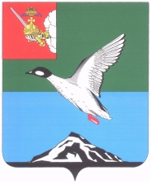

АДМИНИСТРАЦИЯ ЧЕРЕПОВЕЦКОГО МУНИЦИПАЛЬНОГО РАЙОНА

П О С Т А Н О В Л Е Н И Е

от 27.06.2017 № 1972
г. Череповец

О награждении

ПОСТАНОВЛЯЮ:
Наградить Почетным знаком к 90-летию Череповецкого муниципального района «За особые заслуги в развитии Череповецкого муниципального района» за большой личный вклад в развитие муниципального образования Мяксинское, благополучие его жителей:
- Аксеновскую Валентину Викторовну;
- Балову Фаину Федоровну;
- Васильеву Ольгу Евгеньевну;
- Волкову Анну Семеновну;
- Ковалеву Елизавету Ивановну;
- Кондратьеву Наталью Алексеевну;
- Николаеву Галину Васильевну;
- Острякову Ию Николаевну;
- Чеканову Леониллу Алексеевну;
- Шарову Валентину Николаевну.

Глава района Н.В.Виноградов

